Министерство образования и науки Республики Татарстан
Государственное автономное профессиональное образовательное учреждение
«Сабинский аграрный колледж»

ФОнд оценочных средств
по учебной дисциплине

ОП01. Инженерная графика

по специальности

35.02.16 ЭКСПЛУАТАЦИЯ И РЕМОНТ СЕЛЬСКОХОЗЯЙСТВЕННОЙ ТЕХНИКИ И ОБОРУДОВАНИЯ

2024

Фонд оценочных средств разработан на основе «Федерального государственного образовательного стандарта» среднего профессионального образования по специальности 35.02.16 Эксплуатация и ремонт сельскохозяйственной техники и оборудованияи рабочей программы учебной дисциплиныОП01.Инженерная графика

ОДОБРЕН
на предметно-цикловой комиссии

Протокол № ___ от «31» августа 2023г.

ОБСУЖДЕНО И ПРИНЯТО
на педагогическом совете ГАПОУ Сабинский аграрный колледж»
Протокол № ___ от «31 » августа 2023 г.

Составитель: преподаватель ГАПОУ «Сабинский аграрный колледж» Габтрахимов Ильшат Маратович

СОДЕРЖАНИЕ
стр.
1. Паспорт Фонда оценочных средств
4

2.Результаты учебной дисциплины, подлежащие, проверке 6

3.Контроль и оценка результатов освоения
дисциплины 9

4. Контрольно-оценочные средства для
текущего контроля 12

5.УСЛОВИЯ ПРОВЕДЕНИЯ ПРОМЕЖУТОЧНОЙ АТТЕСТАЦИИ 36

- Паспорт фонда оценочных средств
Фонд оценочных средств (ФОС) предназначен для контроля и оценки образовательных достижений обучающихся, освоивших программу дисциплины ОП01. Инженерная графика
ФОС включают контрольные материалы для проведения промежуточной аттестации в форме дифференцированного зачёта.
ФОС разработаны в соответствии с программой подготовки специалистов среднего звена по специальности 35.02.16 Эксплуатация и ремонт сельскохозяйственной техники и оборудованияпрограммой дисциплины ОП01. Инженерная графика.
1. Конечными результатами освоения учебной дисциплины являются знания и умения обучающегося.
2. Конечные результаты являются объектом оценки в процессе аттестации по учебной дисциплине. Формой аттестации по учебной дисциплине является дифференцированный зачет.
В процессе освоения программы учебной дисциплины осуществляется текущий контроль.
3. Конечные результаты учебной дисциплины являются ресурсом для формирования следующих компетенций:
- профессиональных:
ПК 1.1. Выполнять монтаж, сборку, регулирование и обкатку сельскохозяйственной техники в соответствии с эксплуатационными документами, а также оформление документации о приемке новой техники;
ПК 1.2. Выполнять регулировку узлов, систем и механизмов двигателя и приборов электрооборудования в соответствии с правилами эксплуатации;
ПК 1.3. Осуществлять подбор почвообрабатывающих, посевных, посадочных и уборочных машин, а также машин для внесения удобрений, средств защиты растений и ухода за сельскохозяйственными культурами, в соответствии с условиями работы;
ПК 1.4. Выполнять настройку и регулировку почвообрабатывающих, посевных, посадочных и уборочных машин, а также машин для внесения удобрений, средств защиты растений и ухода за сельскохозяйственными культурами для выполнения технологических операций в соответствии с технологическими картами;
ПК 1.5. Выполнять настройку и регулировку машин и оборудования для обслуживания животноводческих ферм, комплексов и птицефабрик;
ПК 1.6. Выполнять настройку и регулировку рабочего и вспомогательного оборудования тракторов и автомобилей в соответствии требованиями к выполнению технологических операций;
ПК 3.1. Проводить диагностирование неисправностей сельскохозяйственных машин и механизмов и другого инженерно-технологического оборудования в соответствии с графиком проведения технических обслуживаний и ремонтов;
ПК 3.2. Определять способы ремонта сельскохозяйственной техники в соответствии с ее техническим состоянием;
ПК 3.3. Оформлять заявки на материально-техническое обеспечение технического обслуживания и ремонта сельскохозяйственной техники в соответствии с нормативами;
ПК 3.4. Подбирать материалы, узлы и агрегаты, необходимые для проведения ремонта;
ПК 3.5. Осуществлять восстановление работоспособности или замену детали/узла сельскохозяйственной техники в соответствии с технологической картой;
ПК 3.6. Использовать расходные, горюче-смазочные материалы и технические жидкости, инструмент, оборудование, средства индивидуальной защиты, необходимые для выполнения работ;
ПК 4.2. Планировать выполнение работ персоналом машинно-тракторного парка в соответствии с технологической картой.
ПК 4.3. Организовывать работу персонала машинно-тракторного парка в соответствии с производственными планами.
- общих:
ОК1Выбирать способы решения задач профессиональной деятельности, применительно к различным контекстам;
ОК2 Осуществлять поиск, анализ и интерпретацию информации, необходимой для выполнения задач профессиональной деятельности;
ОК9 Использовать информационные технологии в профессиональной деятельности;

2.Результаты учебной дисциплины, подлежащие, проверке
В результате аттестации по учебной дисциплине осуществляется комплексная проверка следующих умений и знаний, а также динамика формирования общих компетенций:
Результаты обучения: умения, знания и общие компетенции (желательно сгруппировать и проверять комплексно, сгруппировать умения и общие компетенции) | Показатели оценки результата  Следует сформулировать показатели  Раскрывается содержание работы | Форма контроля и оценивания  Заполняется в соответствии с разделом 4 УД
ОК1Выбирать способы решения задач профессиональной деятельности, применительно к различным контекстам; | Рациональность планирования и организация деятельности при выполнении работ | Оценка выполнения практического задания.
ОК2 Осуществлять поиск, анализ и интерпретацию информации, необходимой для выполнения задач профессиональной деятельности; | Рациональное распределение времени при выполнении работ. Организация рабочего места. Выбор материалов в соответствии с видом работ. | Оценка выполнения графической работы.
ОК9 Использовать информационные технологии в профессиональной деятельности; | Соответствие выбранных информационно-коммуникационных технологий при обучении, оформлении документации. | Оценка выполнения графической работы
ПК 1.1. Выполнять монтаж, сборку, регулирование и обкатку сельскохозяйственной техники в соответствии с эксплуатационными документами, а также оформление документации о приемке новой техники; | Обоснованность применения различных способов и методов при выполнении профессиональных действий, отвечать за выполненную работу. | Оценка выполнения графической работы.
ПК 1.2. Выполнять регулировку узлов, систем и механизмов двигателя и приборов электрооборудования в соответствии с правилами эксплуатации; | Воспроизведение условных изображений технологического оборудования | Оценка выполнения графической работы
ПК 1.3. Осуществлять подбор почвообрабатывающих, посевных, посадочных и уборочных машин, а также машин для внесения удобрений, средств защиты растений и ухода за сельскохозяйственными культурами, в соответствии с условиями работы; | Чтение чертежей общего вида и сборочных чертежей. Выполнение рабочих чертежей деталей по сборочному чертежу | Оценка выполнения графической работы
ПК 1.4. Выполнять настройку и регулировку почвообрабатывающих, посевных, посадочных и уборочных машин, а также машин для внесения удобрений, средств защиты растений и ухода за сельскохозяйственными культурами для выполнения технологических операций в соответствии с технологическими картами; | Оформление сборочного чертежа. Составление и оформление спецификации. | Оценка выполнения графической работы
ПК 1.5. Выполнять настройку и регулировку машин и оборудования для обслуживания животноводческих ферм, комплексов и птицефабрик; | Формулировка требований основных стандартов ЕСКД группы «Общие правила выполнения чертежей». Общие требования к выполнению текстовых документов по ГОСТ 2.105-95 | Оценка выполнения графической работы
ПК 1.6. Выполнять настройку и регулировку рабочего и вспомогательного оборудования тракторов и автомобилей в соответствии требованиями к выполнению технологических операций; | Воспроизведение условных графических обозначений общего применения в схемах по ГОСТ 2.721-74 | Оценка выполнения графической работы
ПК 3.1. Проводить диагностирование неисправностей сельскохозяйственных машин и механизмов и другого инженерно-технологического оборудования в соответствии с графиком проведения технических обслуживаний и ремонтов; | Воспроизведение условных изображений элементов зданий и сооружений по ГОСТ 21.107-78 | Оценка выполнения графической работы
ПК 3.2. Определять способы ремонта сельскохозяйственной техники в соответствии с ее техническим состоянием; | Формулировка требований основных стандартов ЕСКД группы «Общие правила выполнения чертежей». Общие требования к выполнению текстовых документов по ГОСТ 2.105-95 | Оценка выполнения графической работы
ПК 3.3. Оформлять заявки на материально-техническое обеспечение технического обслуживания и ремонта сельскохозяйственной техники в соответствии с нормативами; | Воспроизведение условных графических обозначений общего применения в схемах по ГОСТ 2.721-74 | Оценка выполнения графической работы
ПК 3.4. Подбирать материалы, узлы и агрегаты, необходимые для проведения ремонта; | Воспроизведение условных изображений элементов зданий и сооружений по ГОСТ 21.107-78 | Оценка выполнения графической работы
ПК 3.5. Осуществлять восстановление работоспособности или замену детали/узла сельскохозяйственной техники в соответствии с технологической картой; | Рациональное распределение времени при выполнении работ. Организация рабочего места. Выбор материалов в соответствии с видом работ | Оценка выполнения графической работы
ПК 3.6. Использовать расходные, горюче-смазочные материалы и технические жидкости, инструмент, оборудование, средства индивидуальной защиты, необходимые для выполнения работ; | Обоснованность применения различных способов и методов при выполнении профессиональных действий, отвечать за выполненную работу. | Оценка выполнения графической работы
ПК 4.2. Планировать выполнение работ персоналом машинно-тракторного парка в соответствии с технологической картой. | Воспроизведение условных графических обозначений общего применения в схемах по ГОСТ 2.721-74 | Оценка выполнения графической работы
ПК 4.3. Организовывать работу персонала машинно-тракторного парка в соответствии с производственными планами. | Рациональное распределение времени при выполнении работ. Организация рабочего места. Выбор материалов в соответствии с видом работ | Оценка выполнения графической работы

3.Контроль и оценка результатов освоения дисциплины
3.1.Формы и методы оценивания
Предметом оценки служат умения и знания, предусмотренные ФГОС по дисциплинеОП01.Инженерная графика, направленные на формирование общих и профессиональных компетенций.
Текущий контроль по дисциплине ОП01.Инженерная графика осуществляется на учебных занятиях в ходе изучения каждой темы в виде устного и письменного контроля, выполнения практических работ, тестирования.
Промежуточный контроль проводится в 4-омучебном семестре в форме дифференцированного зачета.

3.2.Программа контрольно-оценочных мероприятий за период изучения по дисциплине

№ п/п | Контрольно- оценочное мероприятие | Объект контроля (темы/компетенции) | Контролируемые У, З, ОК, ПК | Форма контроля
1 | Текущий контроль | Тема 1.1 Оформление формата листа. Чертежный шрифт. | У5,З4 | Графическая работа
2 | Текущий контроль | Тема 1.2 Основные правила формирования чертежей. | У5, З4 | Практическая работа
3 | Текущий контроль | Тема 2.1 Ортогональные проекции точки, прямой и плоскости | У2,З3 | Графическая работа
4 | Текущий контроль | Тема 2.2 Пересечение поверхностей плоскостями. Взаимное пересечение поверхностей | У2,З3 | Практическая работа
5 | Текущий контроль | Тема 2.3 Аксонометрические проекции | У2,З2,З3 | Графическая работа
6 | Текущий контроль | Тема 3.1 Изображения детали. | У3,З5 | Графическая работа
7 | Текущий контроль | Тема 3.2 Разрезы и сечения. | У3,З5 | Графическая работа
8 | Текущий контроль | Тема 4.1 Разъемные соединения | У3, З4, З5 | Графическая работа
9 | Текущий контроль | Тема 4.2 Рабочие чертежи детали. | У3, З4, З5 | Графическая работа
11 | Текущий контроль | Тема 4.3 Неразъемные соединения. | У4,З5 | Практическая работа
12 | Текущий контроль | Тема 4.4 Чертежи общего вида и сборочные чертежи. | У1,У5, З2,З6,З1 | Графическая работа

3.3.Критерии и шкалы оценивания в результате изучения дисциплины при проведении текущего контроля и промежуточной аттестации:
Шкалы оценивания | Критерии оценивания
5 (отлично) | Обучающийся правильно ответил на теоретические и практические вопросы. Показал отличные знания в рамках учебного материала. Показал отличные умения и владения навыками применения полученных знаний и умений при выполнении упражнений, иных заданий. Ответил на все дополнительные вопросы.
4 (хорошо) | Обучающийся с небольшими неточностями ответил на теоретические вопросы, показал хорошие знания в рамках учебного материала. Выполнил с небольшими неточностями практические задания. Показал хорошие умения и владения навыками применения полученных знаний и умений при овладении учебного материала. Ответил на большинство дополнительных вопросов.
3 (удовлетворительно) | Обучающийся с существенными неточностями ответил на теоретические вопросы. Показал удовлетворительные знания в рамках учебного материала. С существенными неточностями выполнил практические задания. Показал удовлетворительные умения и владения навыками применения полученных знаний и умений при овладении учебного материала. Допустил много неточностей при ответе на дополнительные вопросы.
2 (неудовлетворительно) | Обучающийся при ответе на теоретические вопросы и при выполнении практических заданий продемонстрировал недостаточный уровень знаний и умений при решении задач в рамках учебного материала. При ответах на дополнительные вопросы было допущено множество неправильных ответов.
Критерии оценивания тестовых заданий:
5 (отлично) | Выполнено 85% - 100% теста.
4 (хорошо) | Выполнено 65% - 84% теста.
3 (удовлетворительно) | Выполнено 50% - 64% теста.
2 (неудовлетворительно) | Выполнено менее 50% теста.

4. Контрольно-оценочные средства для текущего контроля.
4.1.Задания текущего контроля
Вопросы к устному опросу:
- Что такое уклон?
- Как указывается высота на плане здания (например: высота лестничной площадки)?
- Что такое эллипс?
- Что называют резьбой?
- Как указывается резьба на чертеже?
- Что такое фаска?
- Начертить комплексный чертеж модели.
- Что такое сопряжение?
- Что такое разрез?
- Какие точки называют конкурирующими?
- Как обозначают стекло на чертеже?
- Что такое фронталь?
- Как обозначаются бетонные части зданий на разрезе?
- Что называют горизонталью?
- Как обозначаются деревянные части заданий на разрезе?
- Что называют главным видом?
- Как обозначаются металлические части зданий на разрезе?
- Что называют видом?
- Как можно указывать последовательно расположенные размеры на строительных чертежах?
- Начертить комплексный чертеж модели.
- Что такое комплексный чертеж?
- Как указывается высота на строительных чертежах?
- Начертить комплексный чертеж модели.
- Что такое диметрия?
- Что такое аксонометрия?
- Что называю координационными осями зданий?
- Что такое изометрия?
- Что называю пролетом зданий?

Практическая работа 1
Задание: Построить пресечение двух поверхностей на ватмане формата А4:
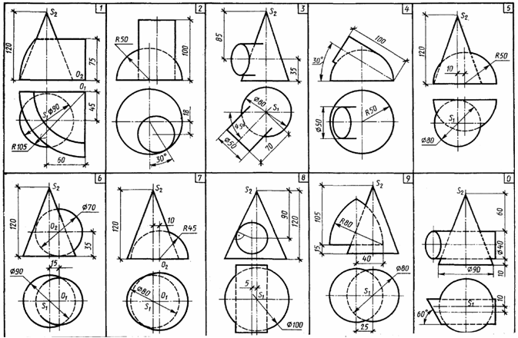

  - Рубежный контроль
Графические работы:
Графическая работа №1
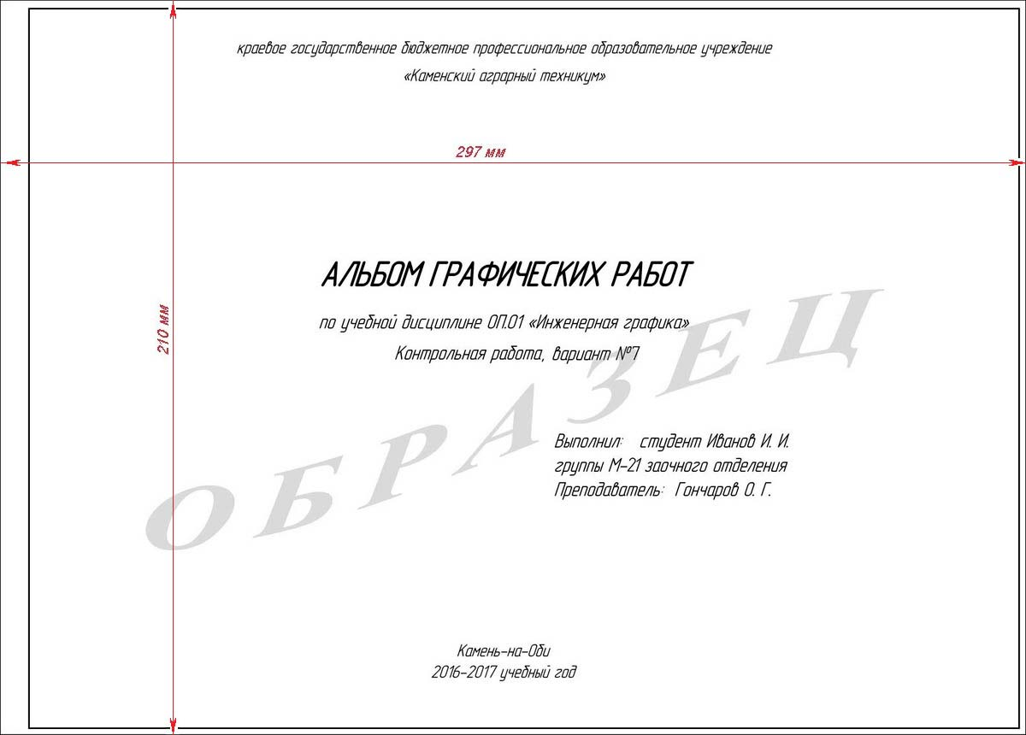

Графическая работа №2.
Задание: Начертить контуры заданных деталей на двух листах формата А4 (Деталь 1)
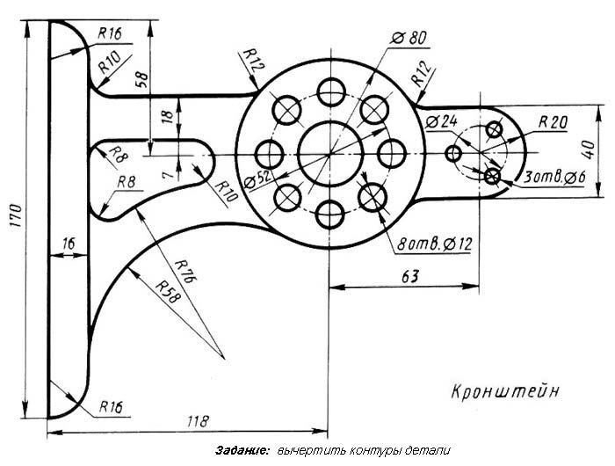
Вариант 1
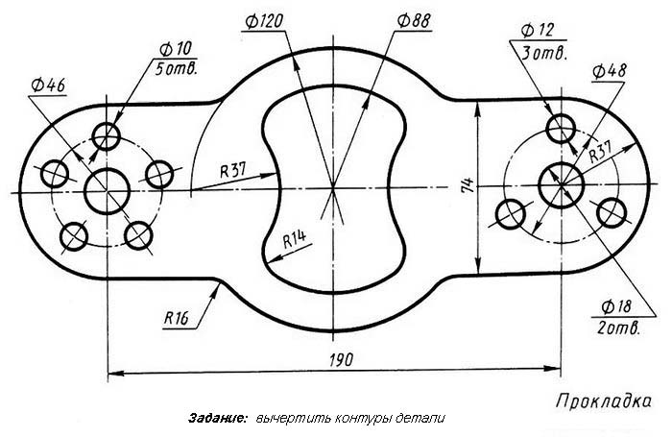
Вариант 2
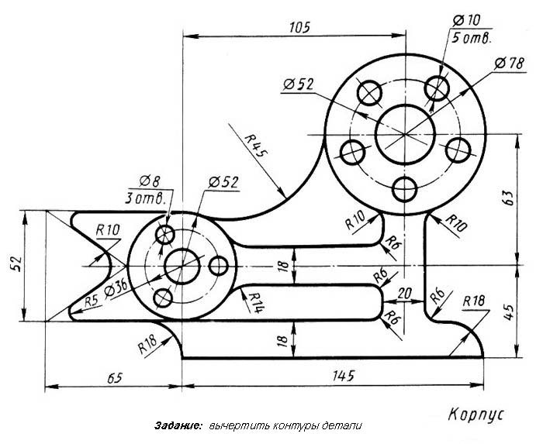
Вариант 3
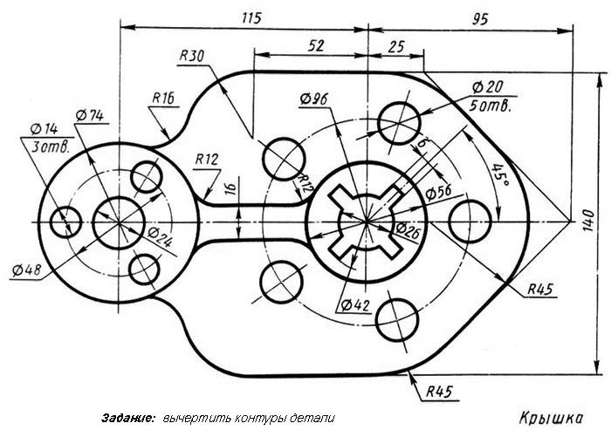
Вариант 4
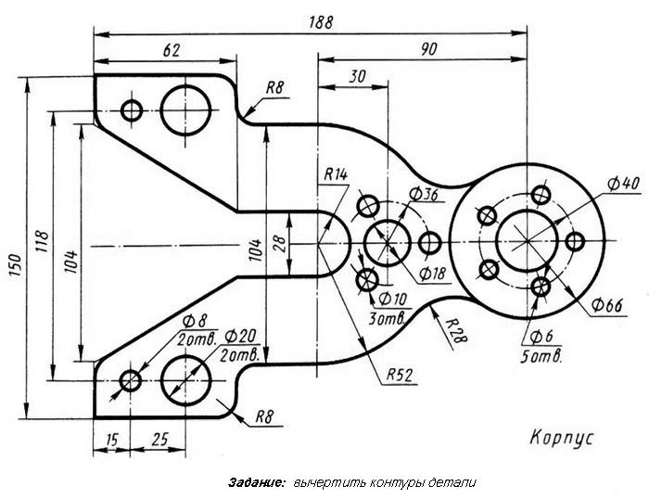
Вариант 5

Задание для выполнения графической работы №2 (Деталь 2)
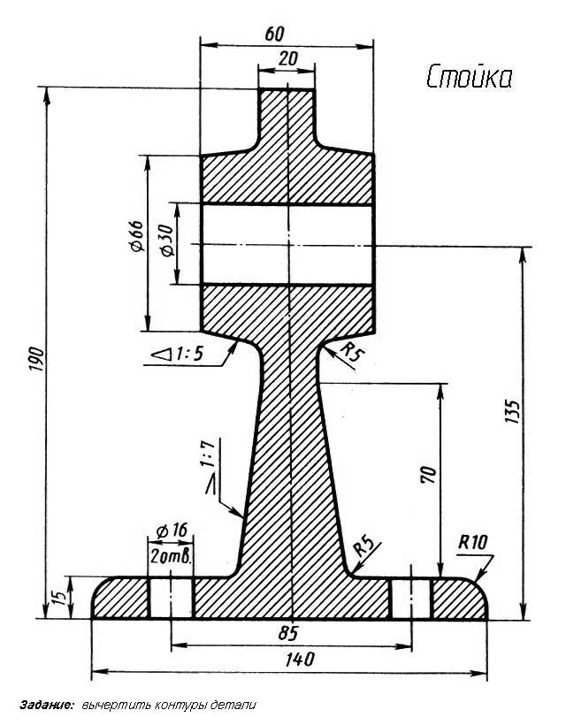

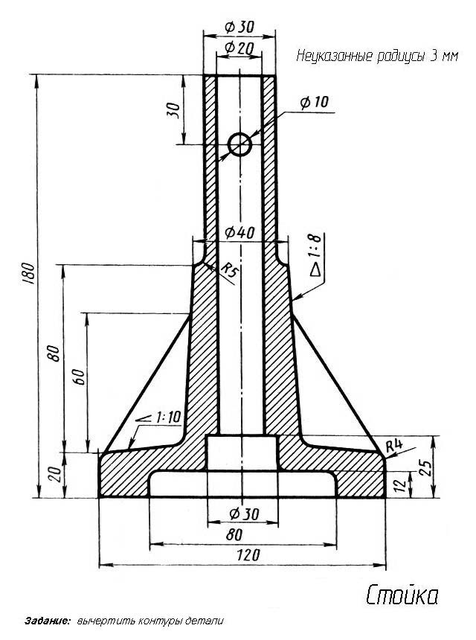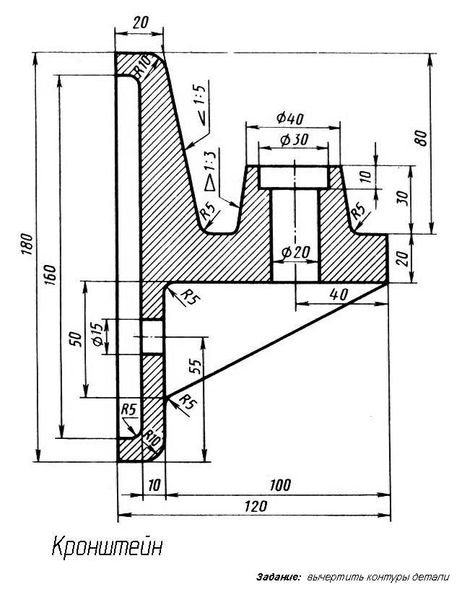
Вариант 2 Вариант 3

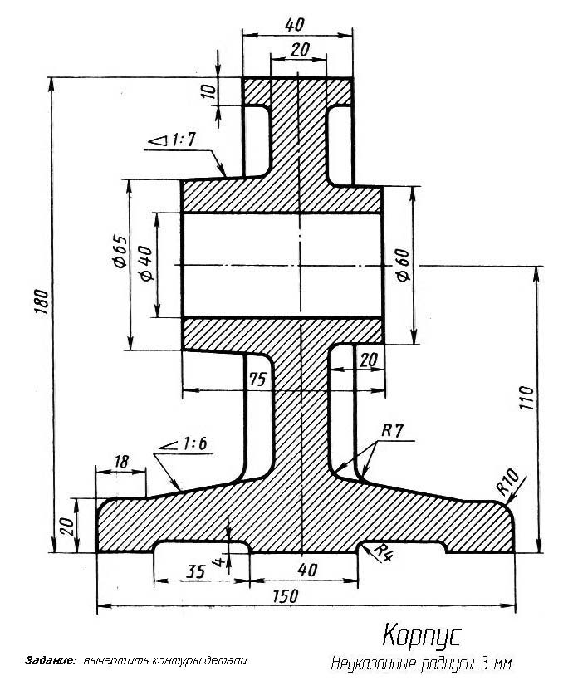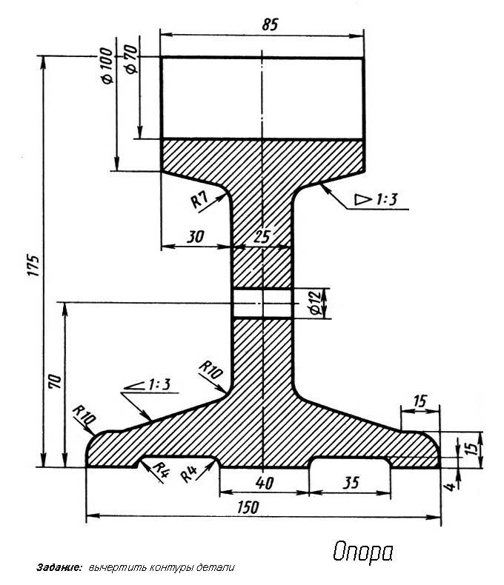
Вариант 4 Вариант 5

Графическая работа №3
Задание: Начертить два треугольника по координатам и найти линию пересечения
Координаты точек для выполнения графической работы №4
Вариант 1
 | А | В | С | D | E | K
x | 117 | 52 | 0 | 68 | 135 | 14
y | 90 | 25 | 83 | 110 | 19 | 52
z | 9 | 79 | 48 | 85 | 36 | 0
Вариант 2
 | А | В | С | D | E | K
x | 120 | 50 | 0 | 70 | 135 | 15
y | 90 | 25 | 85 | 110 | 20 | 50
z | 10 | 80 | 50 | 85 | 35 | 0
Вариант 3
 | А | В | С | D | E | K
x | 115 | 52 | 0 | 64 | 130 | 12
y | 90 | 25 | 80 | 105 | 18 | 50
z | 10 | 80 | 45 | 80 | 35 | 0
Вариант 4
 | А | В | С | D | E | K
x | 120 | 50 | 0 | 70 | 135 | 10
y | 92 | 20 | 80 | 115 | 20 | 50
z | 10 | 75 | 46 | 85 | 32 | 0
Вариант 5
 | А | В | С | D | E | K
x | 117 | 52 | 0 | 68 | 135 | 14
y | 9 | 79 | 48 | 85 | 36 | 0
z | 90 | 25 | 83 | 110 | 19 | 52
Графическая работа №4
Задание: Начертить диметрическую и изометрическую проекцию куба, грани которого равны 100 мм на листе ватмана формата А3.

Графической работы №5
Задание: Выполнить третий вид детали по двум заданным
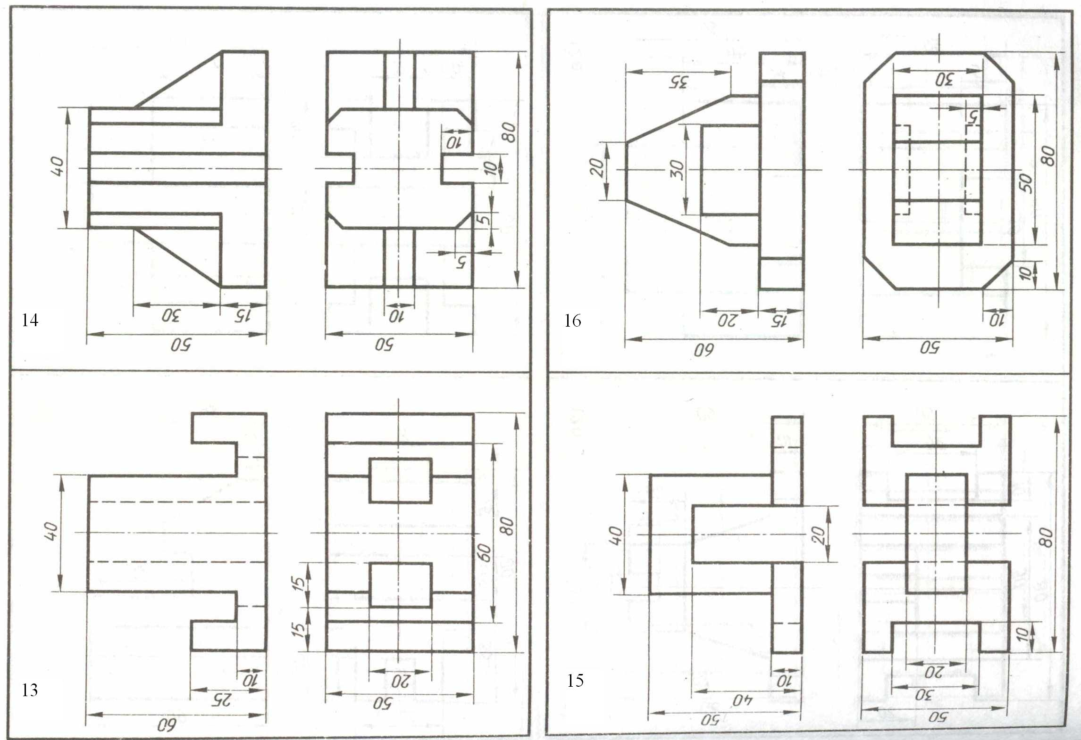

Графическая работа №6
Задание: Выполнить сложный разрез заданной детали.
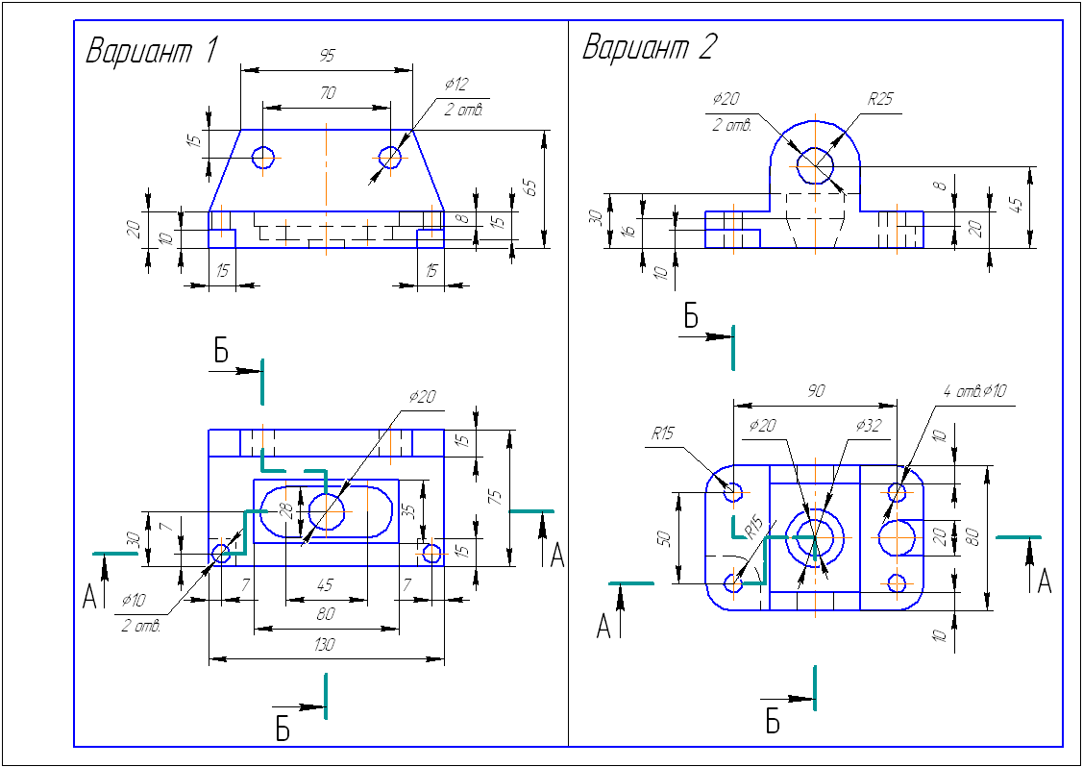
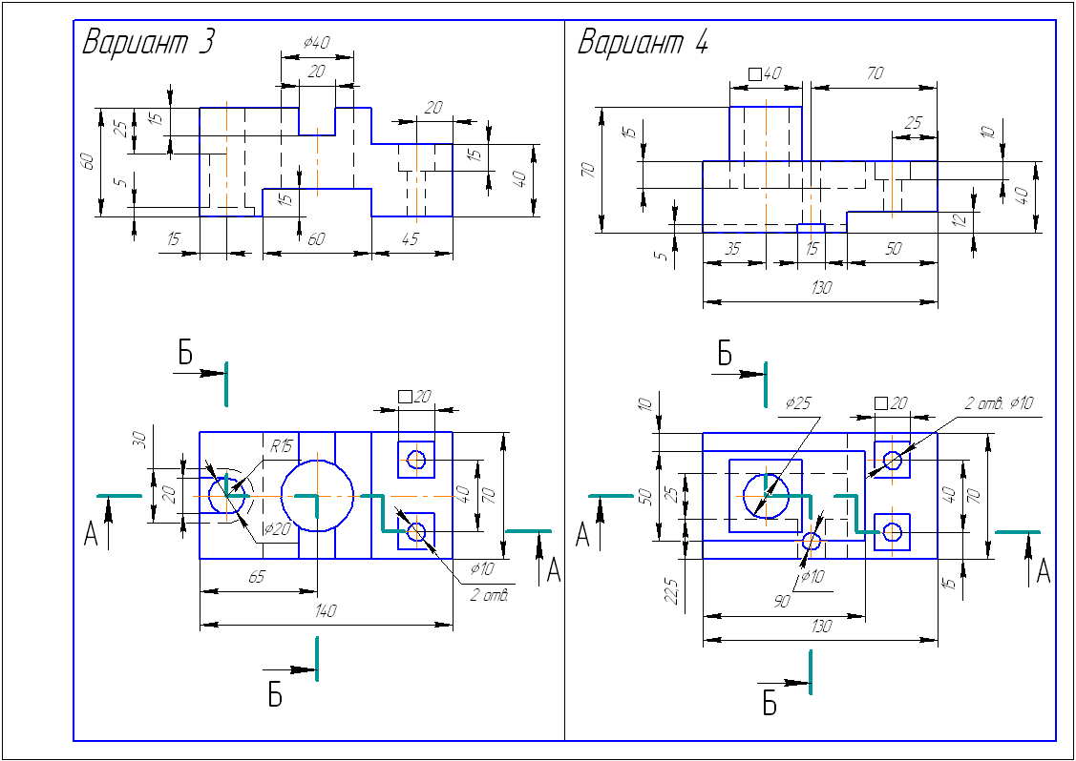

Графическая работа №7
Задание: Выполнить чертеж соединения болтом и шпилькой по примеру.
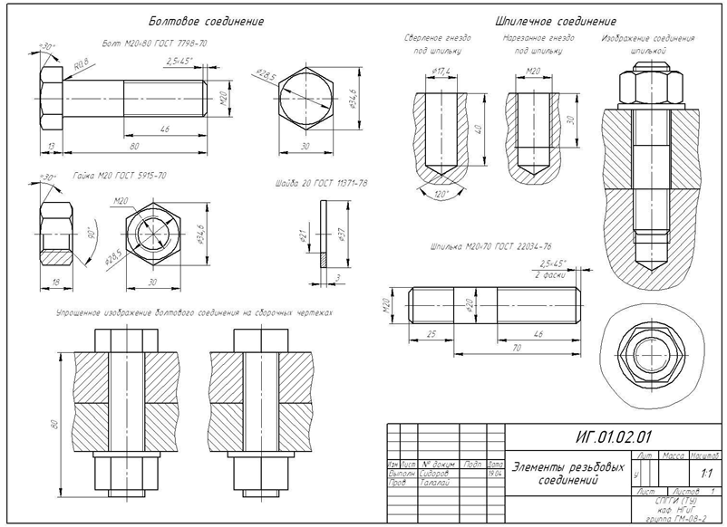

Графическая работа №8
Задание начертить чертёж вала по заданному примеру.
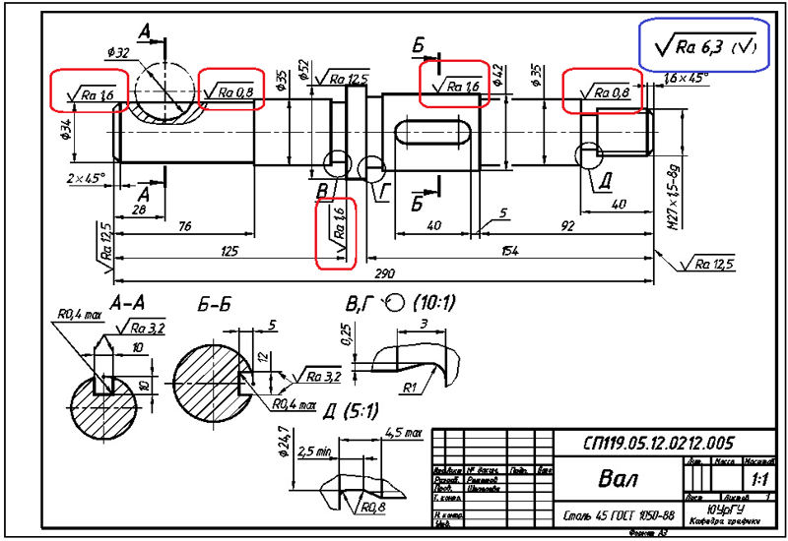

Графическая работа №9
Задание: начертить чертёж детали со сварочным соединением элементов по примеру.
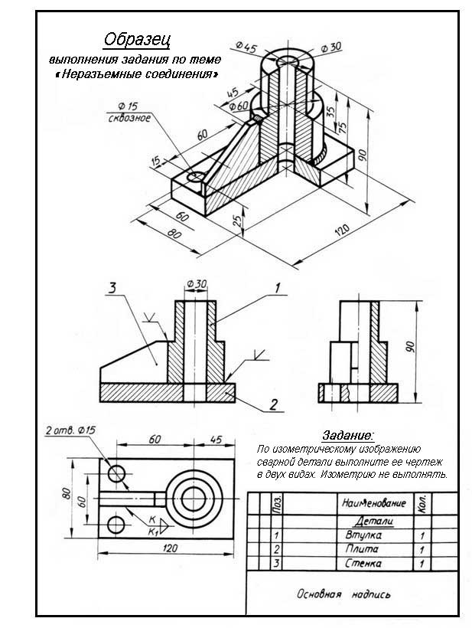

Графическая работа № 10
Задание: Выполнить сборочный чертёж детали, деталировки и спецификацию по примеру.
(Задание выполняется на ватмане формата А4 с вертикальным штампом)
Наглядное изображение конструкции «Зажим»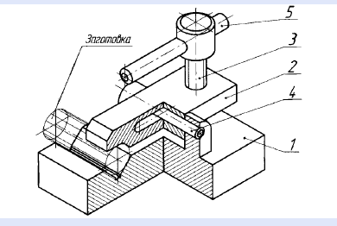

Сборочный чертёж
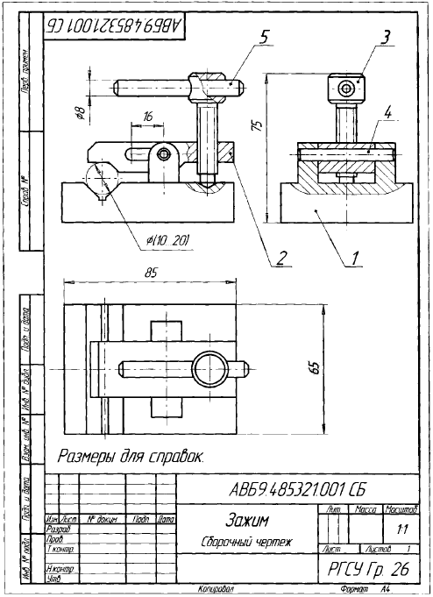

Деталировка (Позиция 1)
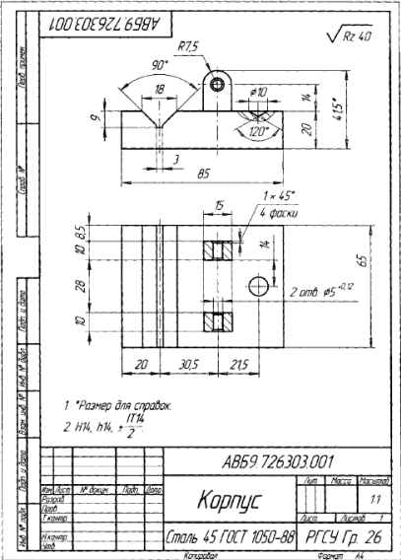

Деталировка (Позиция 2)
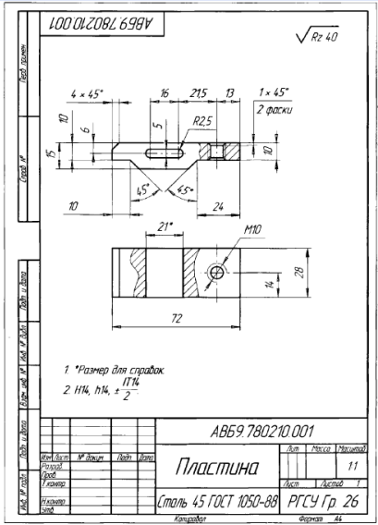

Деталировка (Позиция 3)
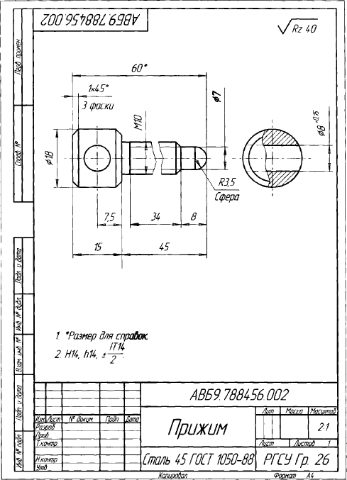

Под позицией 4 и 5 изображены стандартные изделия, поэтому они не изображабтся, а обазначаются только в спецификации.
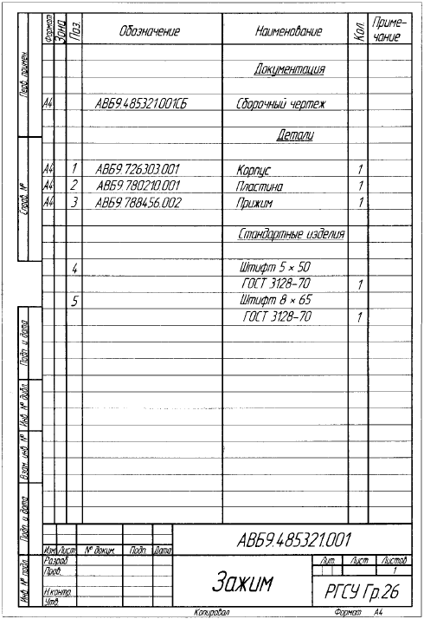

4.3. Промежуточная аттестация дифференцированный зачет.
Промежуточная аттестация проводится в форме устного опроса и графической работы по билетам.

При составлении заданий необходимо иметь в виду, что оценивается овладение умениями и знаниями, ПК и ОК, указанными в разделе 1.1 настоящего положения

Литература дляобучающихся указывается, только в том случае, если ею разрешается пользоваться на экзамене.
5. Условия проведения промежуточной аттестации

Количество вариантов задания для экзаменующегося – ДОЛЖНО БЫТЬ по количеству экзаменующихся.

Время выполнения задания – 2 часа.

Оборудование: указать оборудование, инструментарий, натуральные образцы, макеты, бланки документов, компьютерные программы, в том числе используемые для электронного тестирования.

Графические задания для зачёта:
Выполнит комплексный чертёж и изометриюмодели.
Модель 1
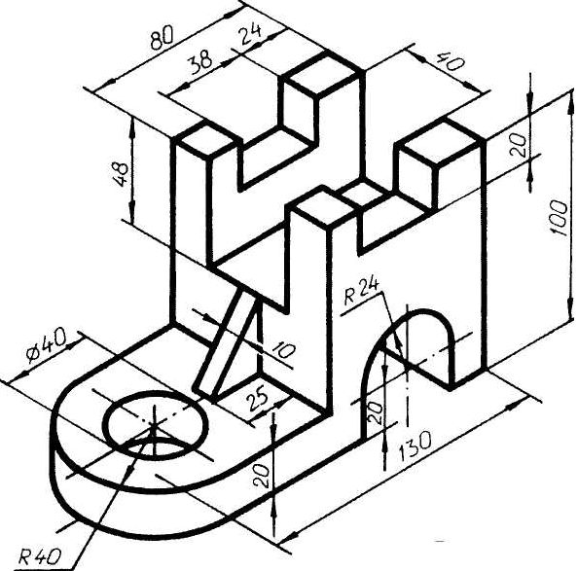
Модель 2

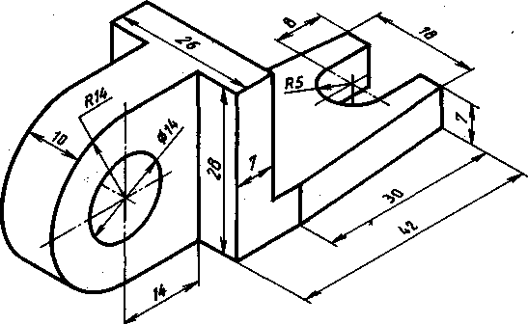

Модель 3

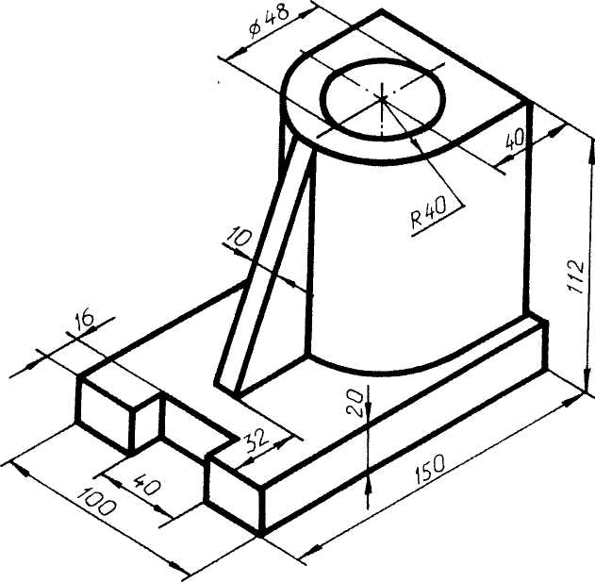
Модель 4

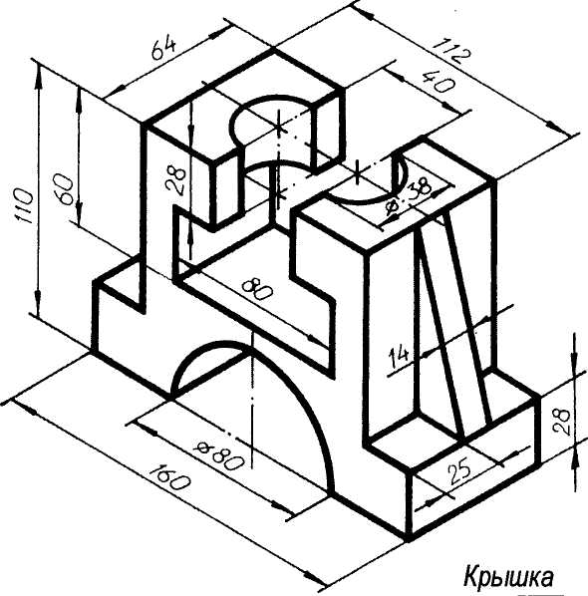

Модель 5
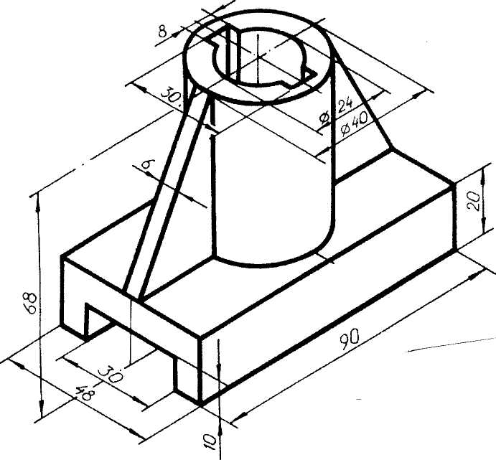
Модель 6
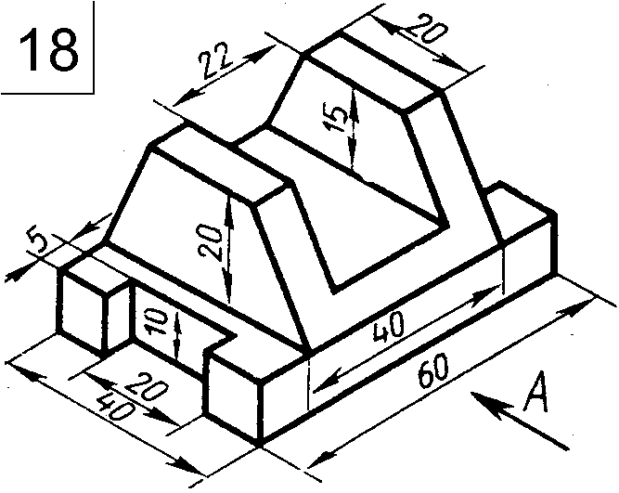

Модель 7
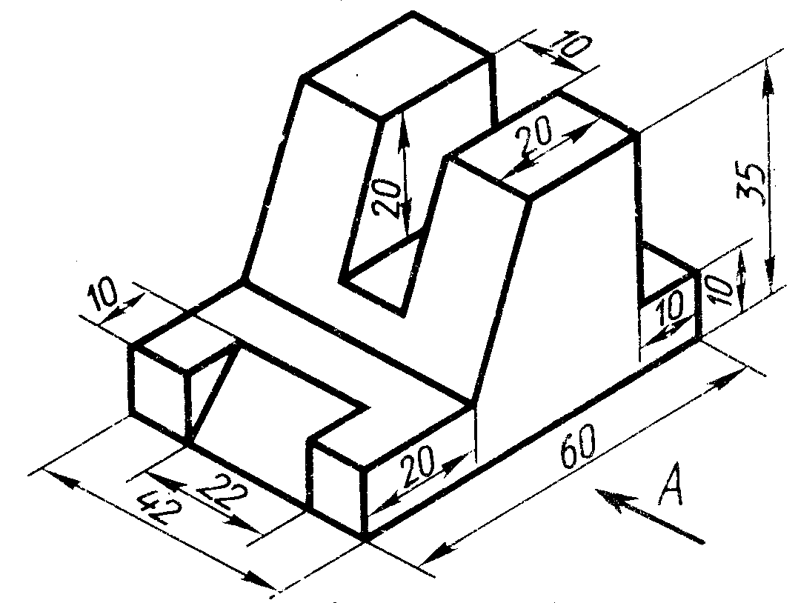
Модель 8
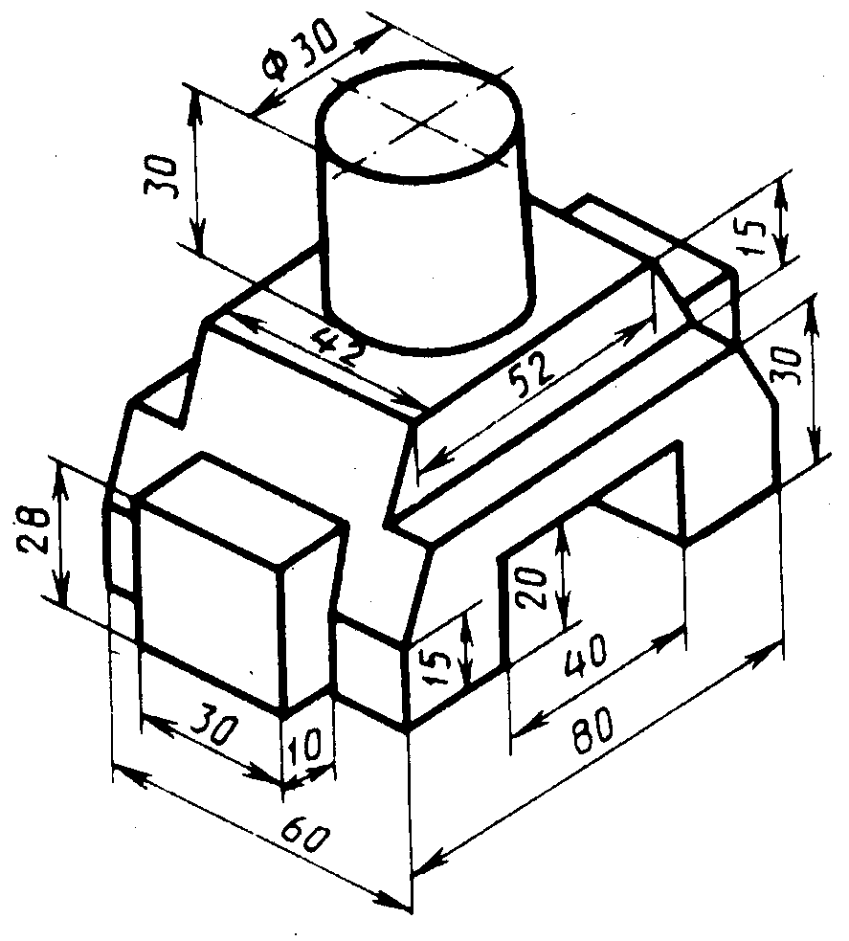

Модель 9
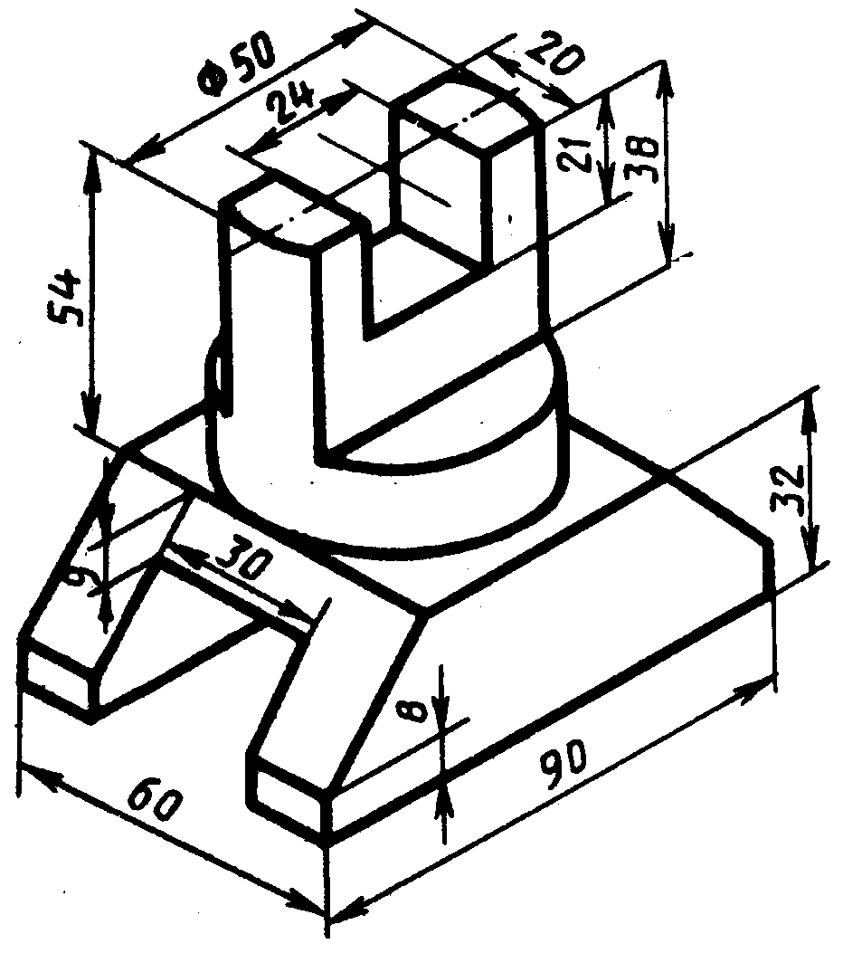
Модель 10
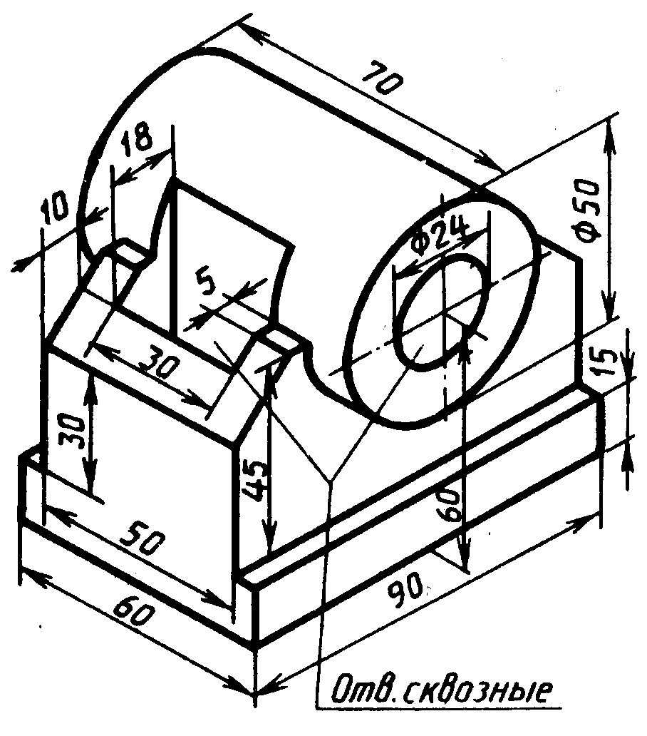
Модель 11
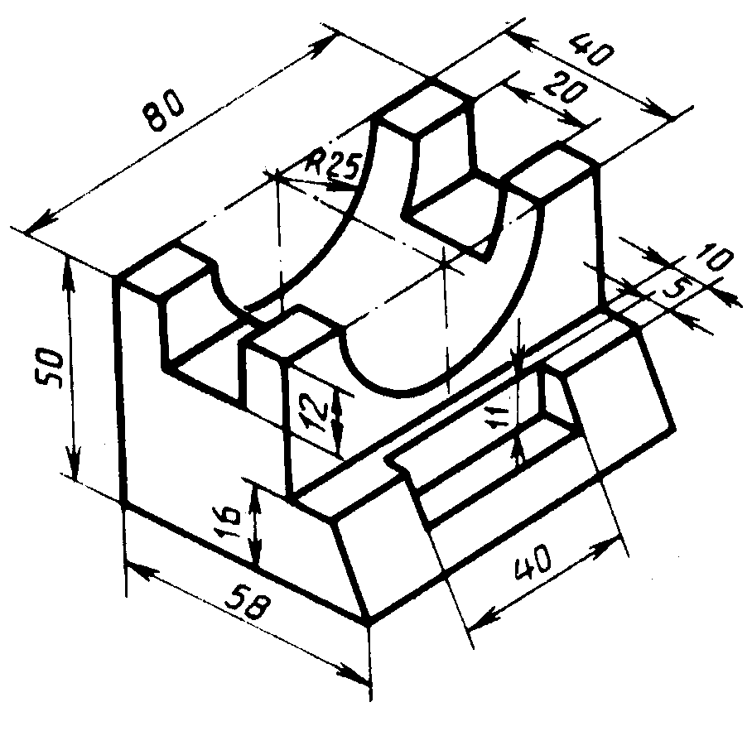
Модель 12
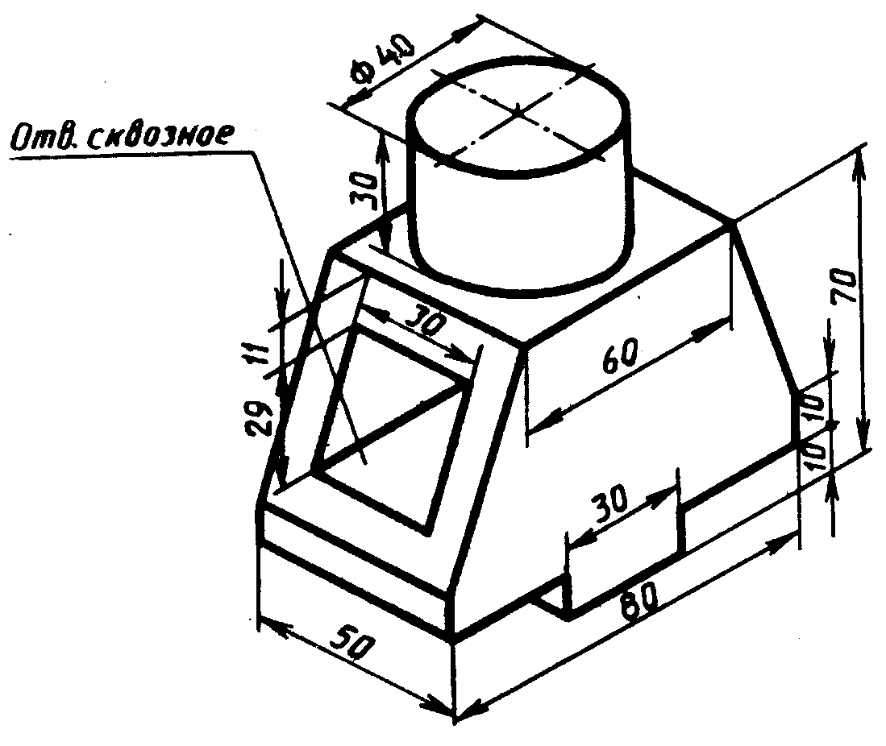

Модель 13
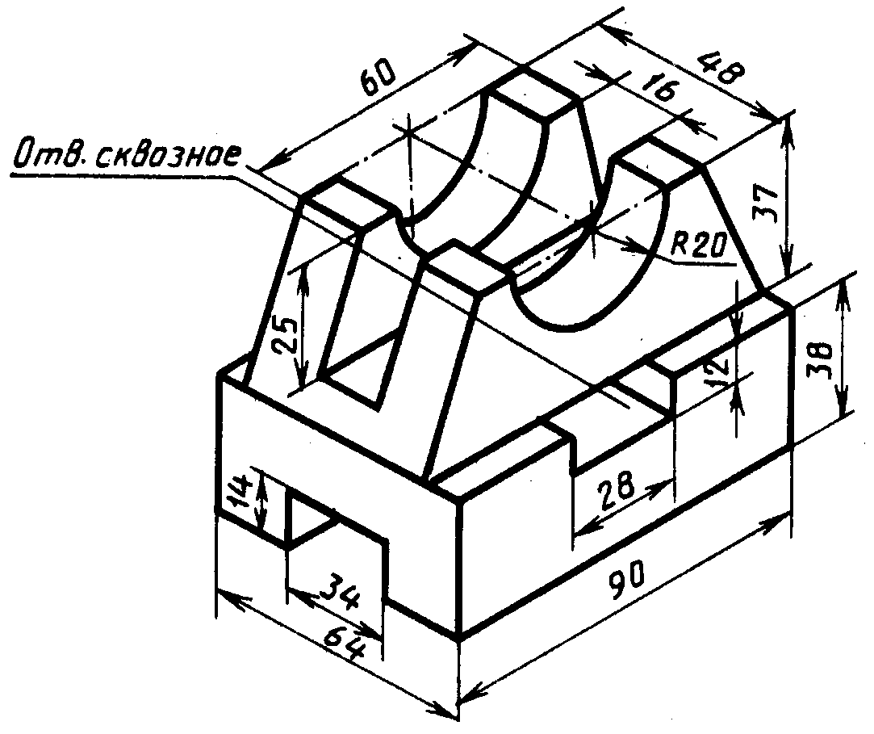
Модель 14
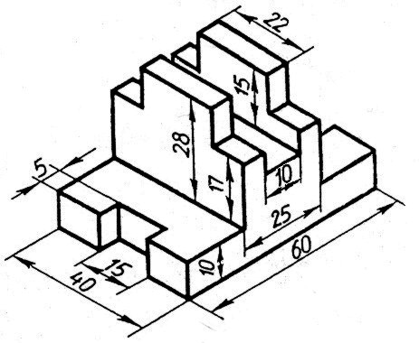

Модель 15
